Actividad 4.2.2 Configuración del plugin SonarLint

Alumno: matias pennino

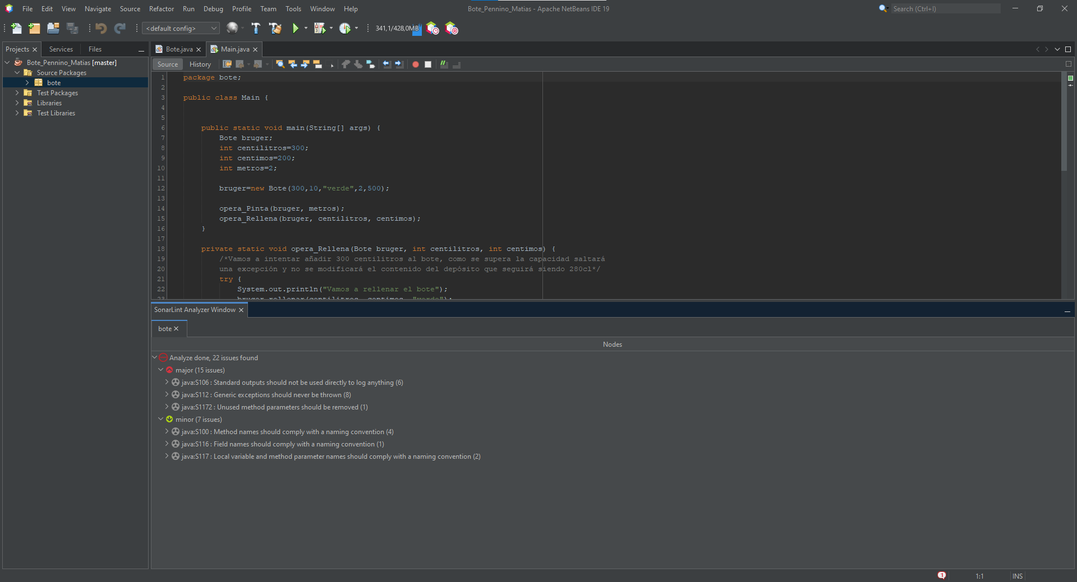
Ejecutando el analisis podemos ver los siguientes problemas:
- 106 y 117: Los errores ya comentados en el ejercicio anterior
- 112: nos dice que la excepciones genericas no deben ser lanzadas
- 1172: hay parametros en un metodo que no se estan utilizando
- 100: los nombres de los metodos deben seguir unas reglas
- 116: los nombres de los atributos deben seguir unas reglas
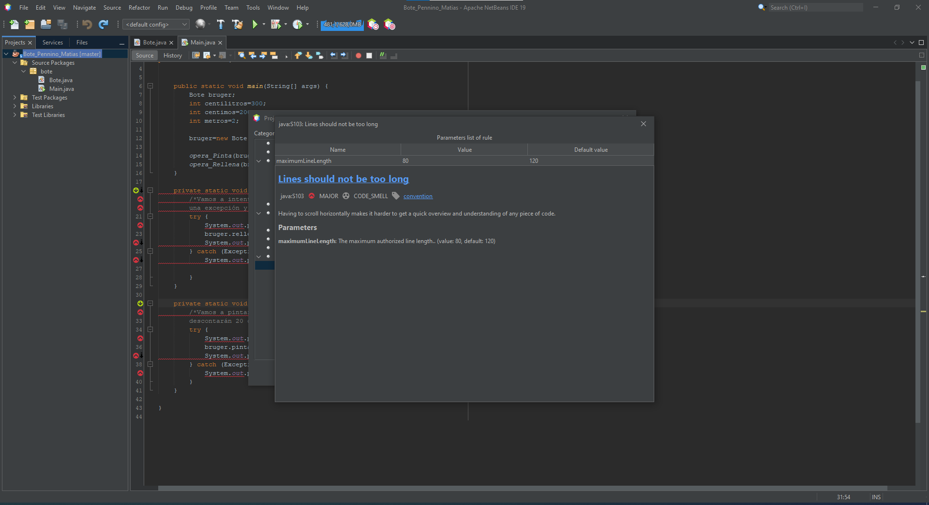
Agregamos la nueva regla 103, la cual indica un tamaño maximo para las lineas (80 caracteres), en la pestaña de propiedades

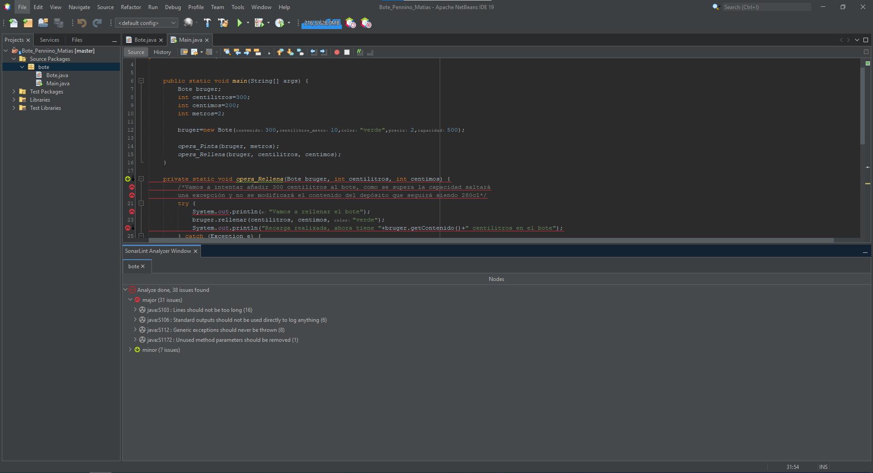
Al ejecutar nuevamente el analizis vemos como no se cumple la regla, ya que el proyecto incumple la regla de los 80 caracteres

